心的陪伴是罕病孩子最溫暖的依靠

得獎者：洪仲俞
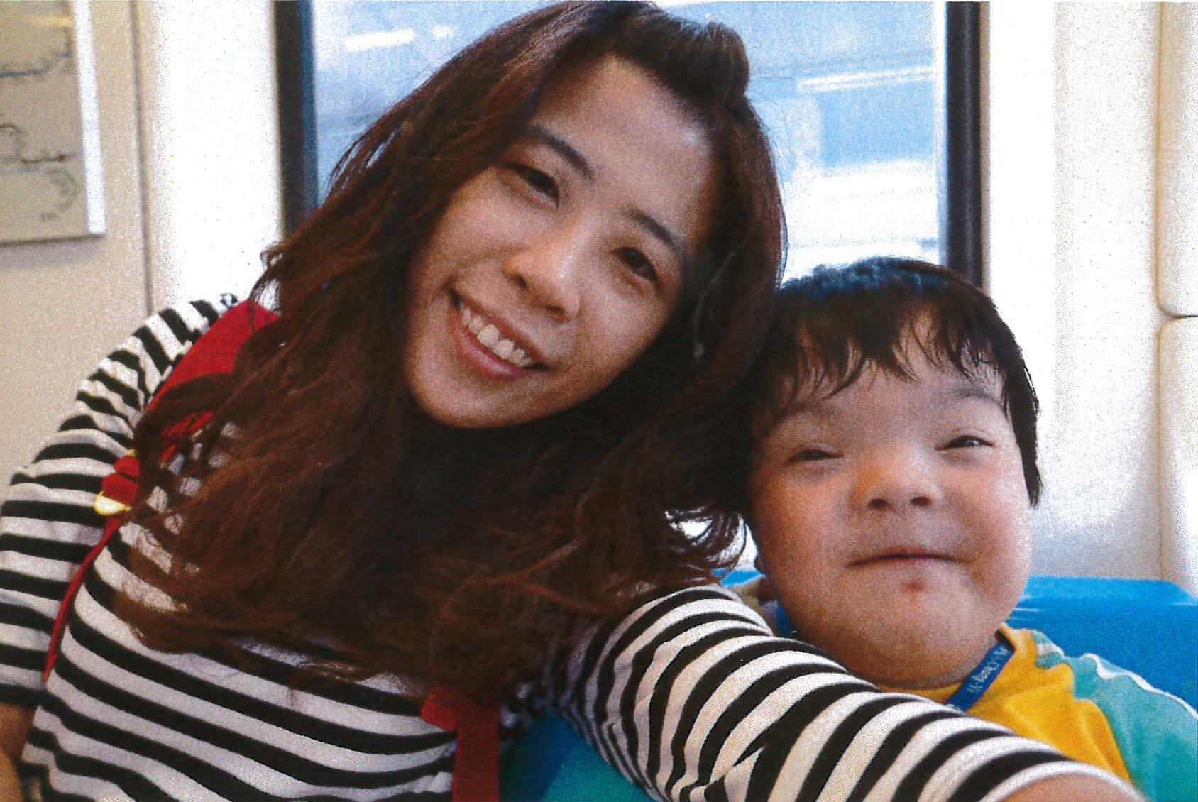
申請者：藍芷楹／10歲
疾病名稱：鎖骨顱骨發育不良症
獎項：友善扶持獎學金
關係：師生

「教導多重障礙的孩子困難處在於如何用心經營，陪伴像楹楹這樣特殊的孩子和家長，成為他們的支持和依靠！」

楹楹罹患罕見疾病「鎖骨顱骨發育不良症」，因為疾病讓楹楹的面貌跟其他孩子明顯不同，自小也體弱多病，多次進出醫院照顧需要相當費心。因為如此，楹楹當初就學時遭遇到不少困難，但是家人為了爭取楹楹和其他孩子一樣的學習機會，始終不放棄和學校溝通。

在家長和忠義國小師長充分的溝通下，楹楹得以順利就讀，並在學校裡獲得良好的協助和支持。因為疾病的關係，影響楹楹的學習力和行動，在學習進度上和一般孩子有很大的落差，因此安排資源班的洪仲俞老師進行協助。洪老師不厭其煩的擔任班導師與家長之間溝通的橋樑，更用無比耐心、盡力陪伴。協助楹楹從上課最基本的認知，知道該如何走到教室、能夠獨立如廁等生活訓練慢慢引導。為了讓楹楹跟上同學們的學習進度，洪老師還利用課餘時間為楹楹特製圖卡教具，一次又一次嘗試，希望輔導楹楹課程的學習，讓他享有和一般孩子一樣的學習環境。穿矯正鞋的楹楹因為行動不方便，洪老師還特別發揮巧思，設計簡單的動作加強指導，讓楹楹能順利融入班級團體活動。

洪老師也表示：「帶一個多重障礙的孩子真的非常不容易，起初的擔心和緊張一定會有，但隨著一次次和家長之間的溝通，看到孩子每一次的進步和成長，發現自己也有和父母一樣開心又欣慰的心情，才體會到困難處並不是當一名特教老師，而是如何用心經營，陪伴像楹楹這樣特殊的孩子和家長，成為他們的支持和依靠！」每一次楹楹生病，甚至嘔吐滿身的時候，洪老師總在父母抵達學校之前就把情況排除，讓楹楹能好好回家休養；在楹楹爸媽求助時，也總是體貼傾聽、協助解決問題，更促使家長了解孩子的學習，進而參與、認同，與孩子一起成長。

今年初在洪老師的婚禮上，特別邀請楹楹擔任小花童，一般人因為對罕見疾病的不了解，容易懷有偏見和誤解，在自己人生最重要的幸福時刻邀請楹楹陪伴走上紅毯，也想藉此讓楹楹和爸媽知道，永遠有人用心守護著這群特別的孩子，扶持他們走過困難和低潮，當他們最溫暖的依靠！

